ממן 11

שאלה 1 :

$$Γ=\left\{0,1,⨿, x\right\} Σ=\{0,1\}$$

$$PAL=\{w\left\{0,1\right\}*|w=w^{R}\}$$

**נתאר מכונת טיורינג המכריעה את PAL**

רעיון האלגוריתם:

הקלט שעל המכונה לזהות מורכב מאפסים ואחדות כאשר החוקיות הינה היפוך סדר הסמלים ב w יהיה שווה ולפיכך נוכל לכנותו פלינדרום.

יהיו לנו מספר מצבים אשר תפקידם לייצר מילה w. הם ידעו לייצר את כל המילים $w\left\{0,1\right\}*$

ומנגד ירוץ האלגוריתם וידפיס אותו מימין לשמאל ולבדוק האם אכן פלינדרום .

**State Diagram**

שאלה 2

שאלה 3:

לפי נתוני השאלה נראה כי בעבור המכונה המתוארת אין בה יותר כוח מאשר למכונה רגילה.

נעמוד את ההבדלים: מכונה רגילה יכולה לחקות את פעולתה של המכונה החדשה כך:

בעבור כל מעבר מהצורה

(q, a) = (r, b, Rk )

יהיו במכונה הרגילה k-1 מצבים נוספים, , p1, ..., pk1.

ונשים לב כי המעברים המתאימים לכך יהיו:

(q, a) = (p1, b, R)

לכל    ולכל (pi, ) = (pi+1, , R) ,1  i < k1

לכל (pk1,) = (r,,R) ,   

באופן דומה אפשר לחקות מעברים מן הצורה )(q, a) = (r, b, Lk.

# שאלה 4

א.

אם הקלט ריק אז נעבור למצב דוחה (1).

אם הקלט $"a"$, נעבור למצב מקבל (2).

אחרת נבדוק שהקלט הוא מהצורה $a^{*}$ ואם לא אז נעבור למצב דוחה (3).

כעת נעתיק חלק כלשהו באורך בין שני תוים לבין כל רצף ה- $a$ (מתי לסיים להעתיק נבחר באופן לא דטרמיניסטי) אל לאחר מילת הקלט כאשר נכתוב אותיות $b$ במקום $a$.

כעת נבצע אותה פעולה רק שנכתוב אותיות $c$ במקום $b$ ונכתוב אחרי אותיות ה- $b$ (שוב, מתי לסיים להעתיק נבחר באופן לא דטרמיניסטי).

כעת בכל פעם נסמן אות $b$ אחת בתור $b^{'}$ ונעתיק את אותיות ה-c בתור אותיות $d$ בסוף הסרט עד שנסיים לסמן את כל אותיות ה- $b$ בתגים.

כעת מספר אותיות ה- $d$ הוא המכפלה $c⋅b$.

נבדוק אם מספר האותיות $a$ שווה למספר האותיות $d$, אם כן אז נעבור למצב מקבל שכן $a$ הוא מכפלת שני מספרים שונים מ-1 ולכן פריק.

אחרת (4) נעביר למצב דוחה (אין זה אומר ש- $n$ ראשוני אלא שזוג המספרים שנבחרו, מכפלתם אינה $n$).

מאחר והמכונה מקבלת מילה אם"ם יש מסלול מקבל עבורה, נובע שהמכונה מקבלת מילה אם"ם היא מהצורה $a^{n}$, $n≥1$ וגם $n=1$ או שישנם זוג מספרים בין 2 ל- $n$ שמכפלתם היא $n$, כלומר אם"ם $n$ הוא פריק (הרי לא יתכן שאחד הגורמים שמכפלתם היא $n$ יהיה גדול מ- $n$).

ב.

השפה שהמכונה לאחר השינוי מכריעה היא

בגלל (1), $\{ε\}$  
**איחוד**  
בגלל (3), {כל המילים מעל א"ב הקלט שלא מהצורה $a^{n}$}

**איחוד**

בגלל (4), {כל המילים $a^{n}$ עבור $n$ טבעי כך שקיימים טבעיים $2≤c,d≤n$ המקיימים $c⋅d≠n$}

נשים לב שהשפה האחרונה באיחוד היא השפה $\left\{a^{n} | n≥2\right\}$ כי תמיד אפשר לקחת $c=d=n$ ואז עבור $n≥2$ מתקיים $c⋅d>n$ ולכן $c ⋅d≠n$.

לכן השפה שהמכונה החדשה מכריעה היא המשלימה ל- $\left\{a\right\}$, כלומר $Σ^{*}-\left\{a\right\}$

# שאלה 5

בתור א"ב לסרט השני נבחר את הקבוצה $\left\{1..b+1\right\}$ כאשר $b$ הוא מספר הבחירות הלא דטרמיניסטיות הגדול ביותר שאפשרי ממצב כלשהי בהנתן אות כלשהי בסרט.

בנוסף לשינויים לא"ב הסרט שמתוארים בהוכחת המשפט בספר, נוסיף תו חדש, ' $∎$' ל- $Γ$. נשתמש בו בתור מפריד בסרט הראשון כך שנוכל לשמור מילים רבות מופרדות בו בסרט הראשון.

נוסיף גם תוים $h_{0},h_{1},…,h_{n}$ (כאשר $n$ מספר המצבים באוטומט $N$) שבדיוק אחד מהם יופיע לפני כל תו במצבי הסרט שיקודדו בסרט הראשון; $h_{0}$ מסמל הראש הקורא כותב אינו על התו העוקב, ו- $h_{1},…,h_{n}$ מסמל שהראש הקורא כותב כן על התו העוקב והמצב הנוכחי של $N$ הוא הערך אשר צרוף ל- $h$ ( $n$ מספר המצבים של $N$).

נשתמש בסרט הראשון כדי לדמות מחסנית של מצב הזכרון, נשתמש בסרט השני כדי לדמות מחסנית של מספרי הבחירות ב- $N$.

נשים לב שכל מעבר שאנו מדמים ב- $N$ אינו על מצב הסרט הנוכחי אלא על עותק חדש שלו – דבר אשר מאפשר לנו לבצע back track ל-DFS מבלי לחשב את המצב מהתחלה ע"י חזרה לשורש.

1. תחילה סרט 1 מכיל את מילת הקלט $w$ וסרט 2 ריק.
2. נכתוב לאחר סוף $w$ את התו $∎$ ואז נעתיק את $w$ שוב אחרי הסימן (באופן כמו שתואר בשאלה 2) כאשר ה- $h_{1}$ אחרי $∎$ בלבד (לפני התו הראשון של $w$) – לפני שאר התוים של $w$ נכתוב $h_{0}$; נכתוב גם 1 לסרט השני.
3. נבצע $DFS$ באופן הבא:  
   - אם המצב הנוכחי ב- $N$ הוא מקבל הרי שיש מסלול מקבל ונעבור למצב מקבל.  
   - אם המצב דוחה ב- $N$ או שהערך הנוכחי בסרט השני הוא $b+1$, אז נבצע backtrack ע"י חזרה מסגרת אחת בסרט 1 תוך מחיקת המסגרת הקודמת ולאחר מכן חזרת הראש הקורא כותב בהתאם למיקום התו $h_{i}$ כאשר $i>0$ ונחזור גם תו אחד שמאלה בסרט 2.  
   - אחרת, אנו עומדים בסרט 2 על תו בתחום 1..b, נצעד (ראו 4) באפשרות המתאימה בהתאם למצב $h_{i}$ במסגרת הנוכחית.  
   - וחוזר חלילה
4. הצעידה באפשרות מתבצעת באופן הבא:  
   כותבים בסוף מסגרת הזכרון הנוכחית $∎$. משכפלים את מסגרת הזכרון מימין לתו $∎$ כאשר משנים את תווי ה- $h$ לפני כל תו ל- $h_{0}$ למעט התו שהראש הקורא כותב של $N$ מצביע עליו כעת שיהיה $h_{j}$ בהתאם למצב $j$ שעברנו אליו.

# שאלה 6

רוצים לבנות מונה לשפה $\left\{0^{2^{n}} | n≥0\right\}$. (ההנחה שהסרט ריק בתור התחלה)

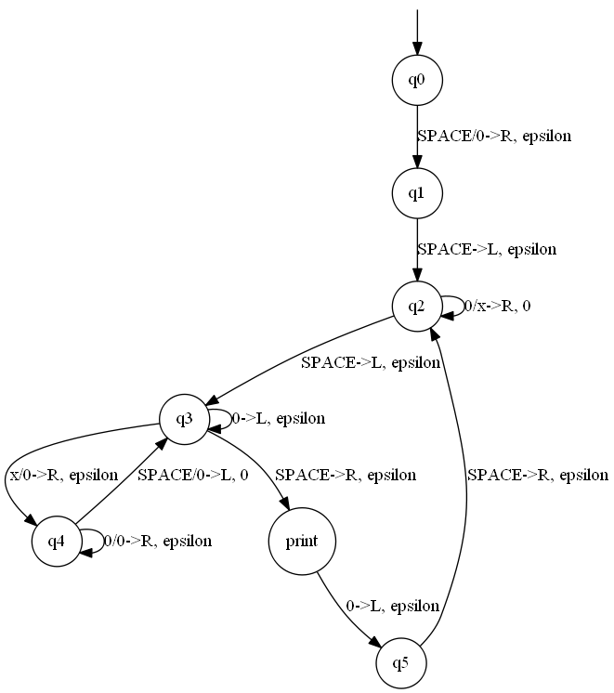

**הסבר:**

המצבים $q_{0},q_{1}$ נועדו רק כדי לאתחל את הסרט לתוכן "1" כאשר הראש הקורא-כותב מצביע על התו הראשון.

אל המצב $q_{2}$ עוברים תמיד כאשר הראש הקורא-כותב מצביע לתחילת רצף ה-0ים בסרט.

התפקיד של מצב זה הוא להחליף את כל ה-0 ב-x תוך הדפסת 0ים לסרט ההדפסה.

עם הגיענו לסוף המילה, עובדים למצב $q_{3}$ ואז אנו בכל פעם מחליפים את ה-x הימני ביותר ב-0 ואז מוסיפים 0 בסוף המילה הנוכחית ע"י מעבר ל- $q_{4}$, לאחר הוספת 0 זה חוזרים למצב $q_{3}$.

כעת אם לא נותרו $x$ ים אז סיימנו להכפיל את המילה שעל הסרט, וכל התוים בה הם 0, אז מדפיסים, חוזרים לתחילת המילה הנוכחית בסרט וחוזר חלילה.

נשים לב כי המילה שתודפס כל פעם היא לפי מספר ה- $x$, והמילה הבאה בסרט תכיל 0ים במספר כפול ממספר ה- $x$ ים, ששוב יהפכו ל- $x$ ים וכן הלאה.

לכן תחילה נדפיס “0”, לאחר מכן “00”, לאחר מכן “0000” וכן הלאה, בכל פעם אורך המילה יוכפל פי 2 – וזו אכן השפה הנדרשת; השפה אינסופית וגם אנו לא עוברים למצב $q_{halt}$.